Датум 22.3.2021.

Извештај о раду Ученичког парламента
ДАН ШАРЕНИХ ЧАРАПА
Данас је у нашој школи обележен Светски дан особа са Дауновим синдромом. Сви ученици од првог до четвртог разреда су узели учешће у разним активностима које су организоване.
Предшколска група је са васпитачицом Наташом Жабић данас уживала. Гледали су луткарску представу и играли игрицу „Пронађи други пар“. Деца су се лепо забављала.
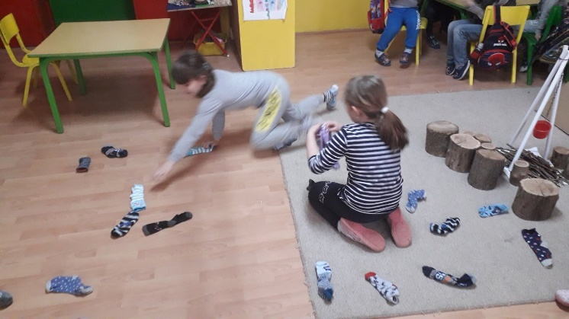
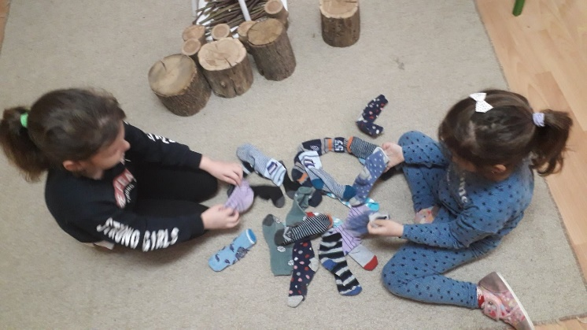
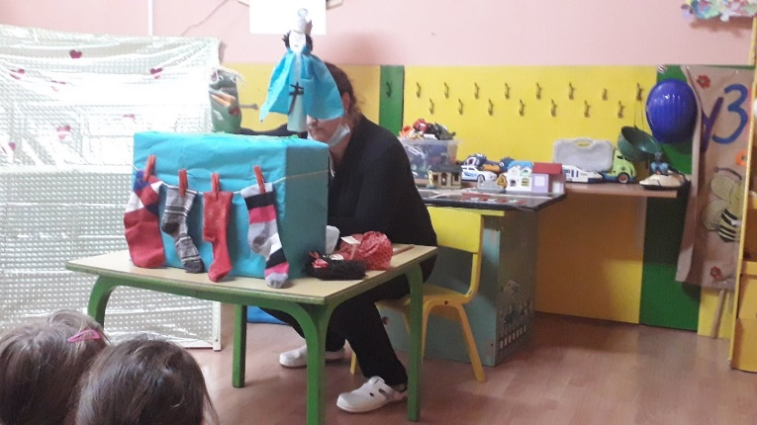
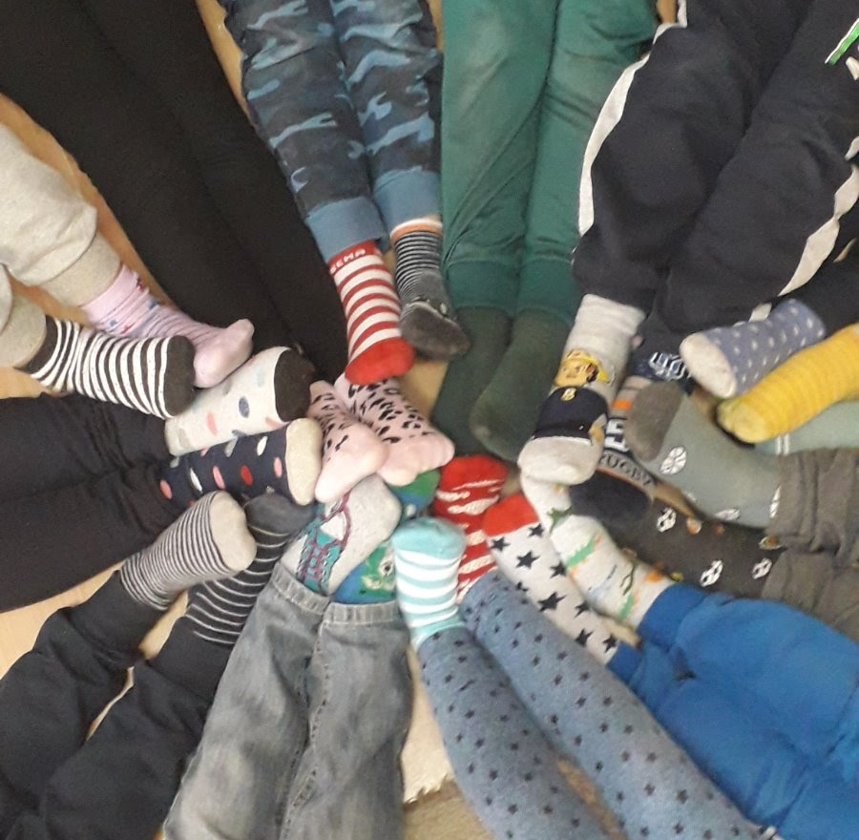

Ученици подручног одељења из Сремске Раче саучитељицама Светланом Вукајловић и Душицом Ердељан:
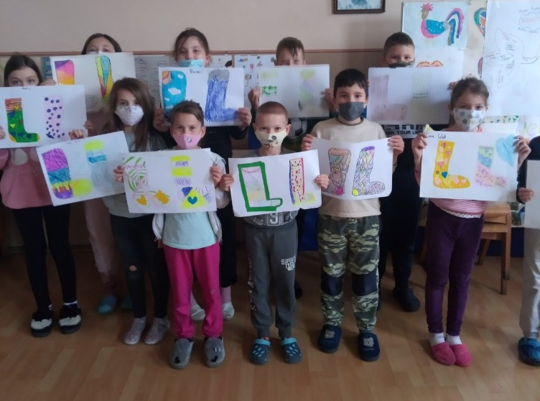
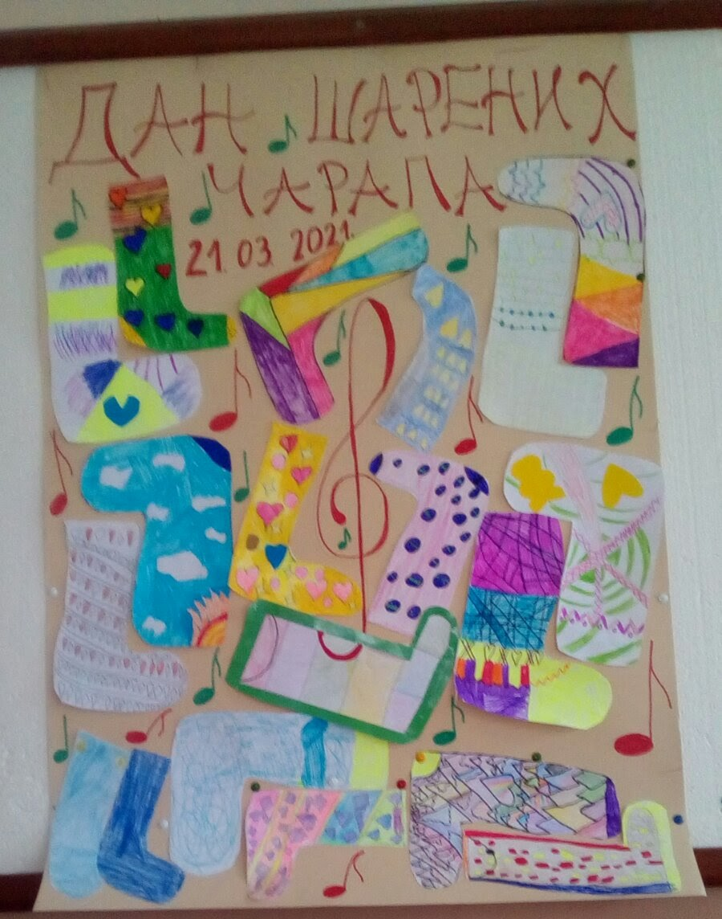
Први разред је са учитељицама Љубицом Сердар и Јеленом Веселиновић посебно обележило овај дан. Они су своју другарицу Марију Томић, којаима овај синдром,ставили у центар свих збивања. Направили су презентацију и плакат, цртали су чарапе и украсили хол наше школе.
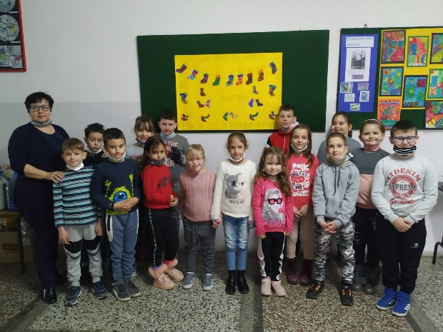
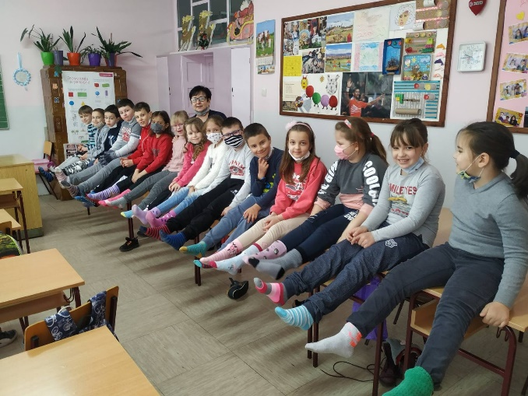
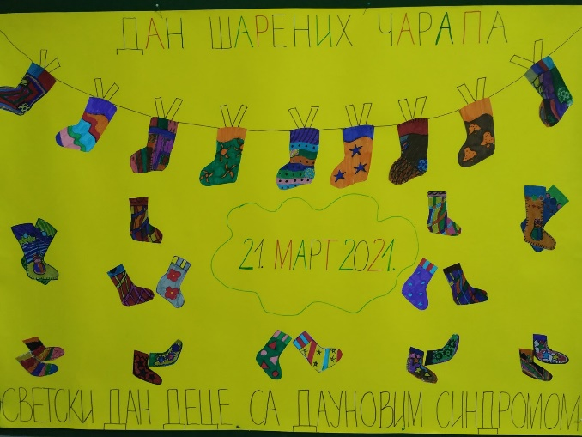
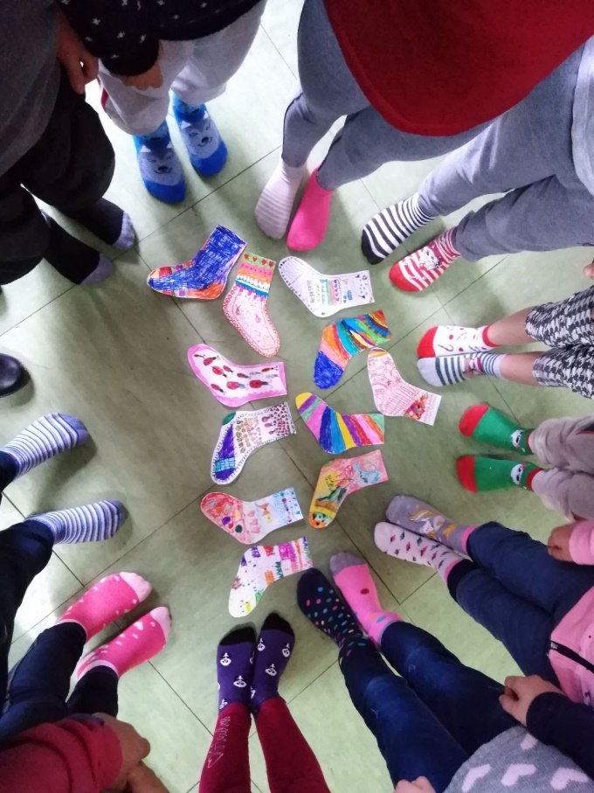
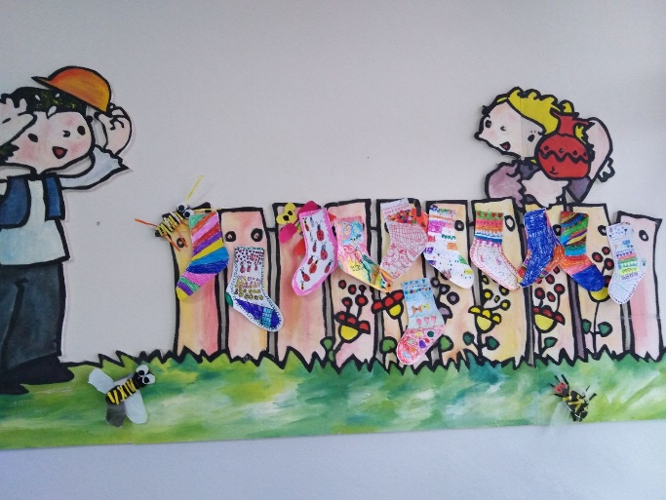
Други разред је са учитељицом Светланом Цагарић читао причу Драгана Лукића „Шта чарапе раде ноћу“. Уживали су у овој прелепој причици. Цртали су шарене чарапе и сликали се у њима. На самом крају часа посвећеном овој важној теми, правили су хоботнице од чарапа.
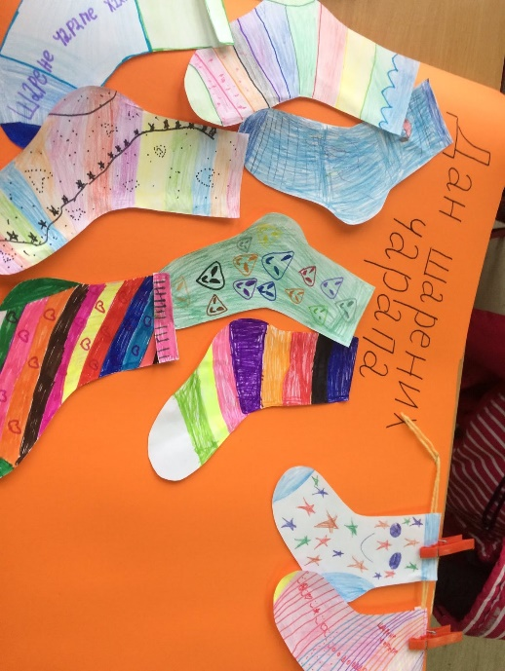
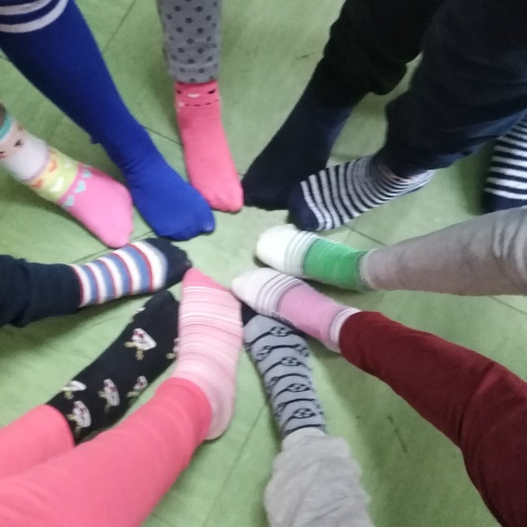
Трећи разред је имао говорну вежбу на тему „Различити, али исти“ . Учитељ Зоран Сердар сликао се са својим ученицима и дао свој допринос.
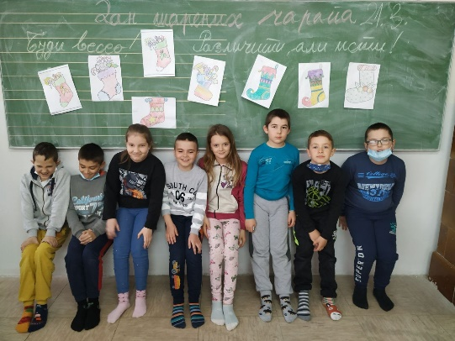
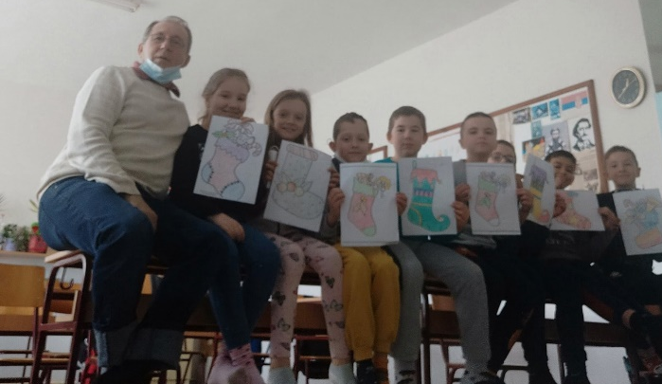
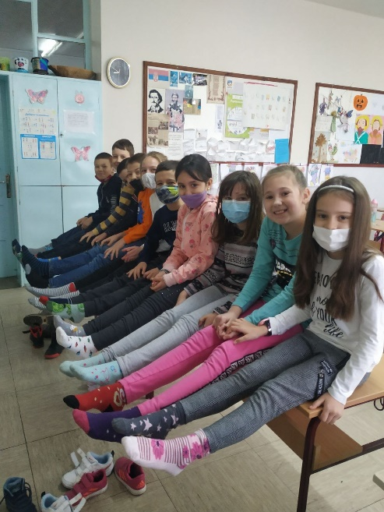
Четврти разред је направио једну велику чарапу у коју су стали сви радови ученика.
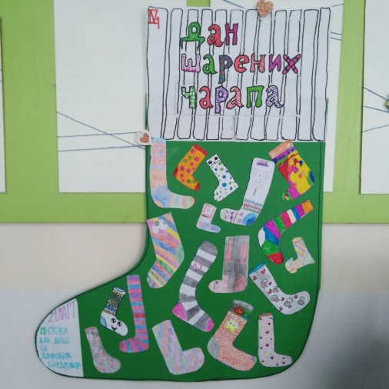
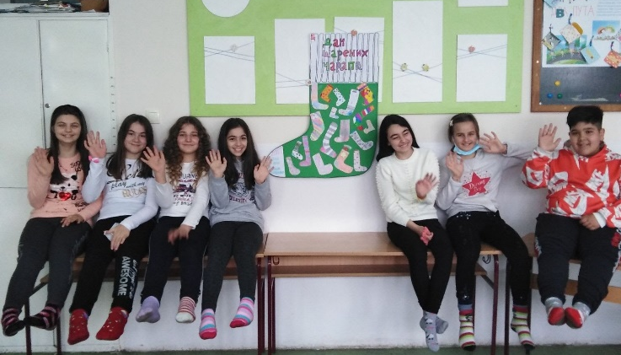
Ученици из подручног одељења из Босута, такође су са својим учитељима Надом Међедовић, Татјаном Шушом и Гораном Миражићем, били вредни. Цртали су, сликали се, правили крпене лопте од чарапа и играли се са њима.
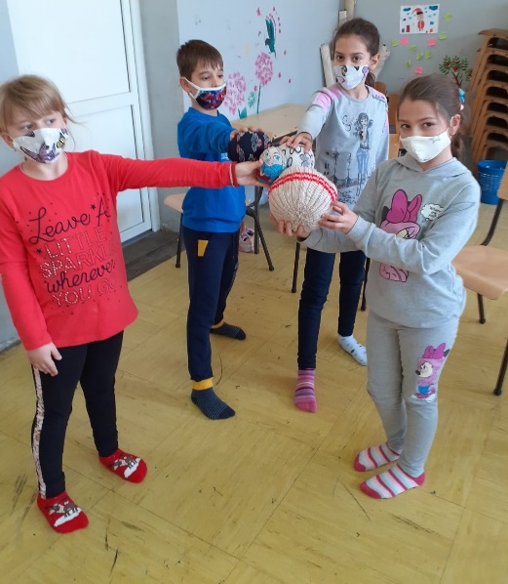
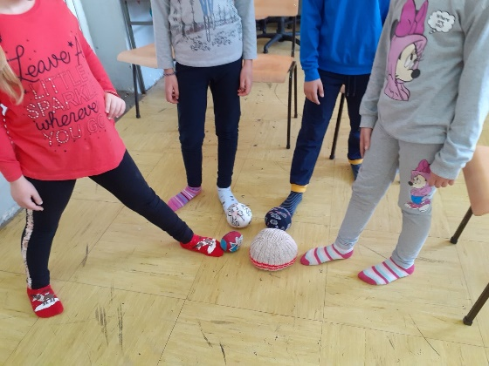
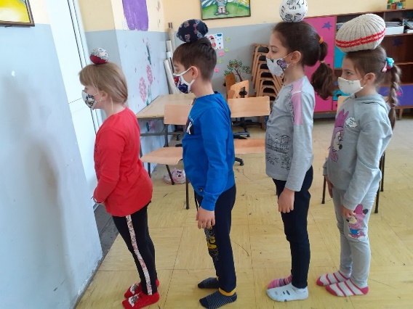
Наставница математике, Миланка Марић, и наставник историје, Бранислав Веселиновић, због епидемиолошке ситуације били су спречени да одрже свој пројектни час за који су се, заједно са ученицима спремали. Ипак, нису се предали. Свој час су одржали преко интернета и сви смо имали прилике да га погледамо.
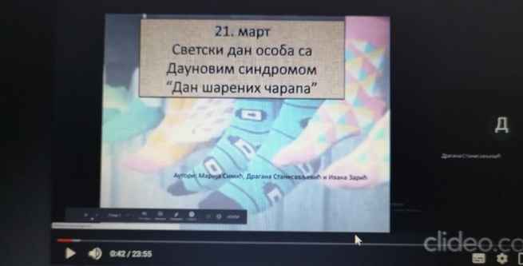
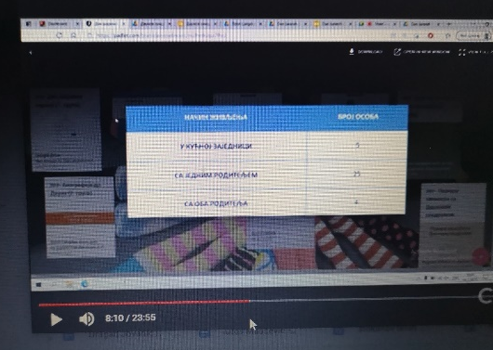
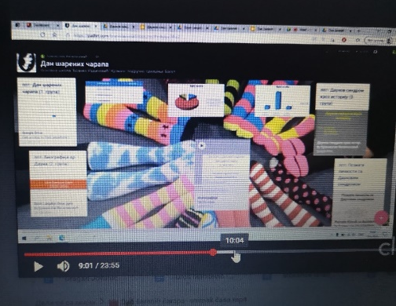
Заиста, сви су се веома потрудили и дали велики допринос овој акцији. Надам се да ће следеће године сви ученици бити у школи и учествовати.
Поздрав од координаторке Ученичког парламента, Невене Тадић!

